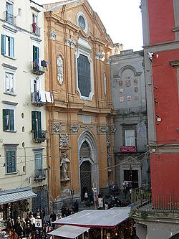

COMUNICATO N. 6/2012

VISITA GUIDATA - il “CUORE DI NAPOLI”.
Gli Scavi ed il Museo di S. LORENZO

Si porta a conoscenza di tutti i Soci che è stata organizzata una visita guidata al centro di NAPOLI con il Prof. di Storia dell’Arte Massimo RIPPA, per domenica 26 febbraio 2012.
Il programma prevede:

Ritrovo ore 9.30 P.ZZA CAVOUR (sotto Porta S. GENNARO), per visitare :

CHIESA DI S. GREGORIO ARMENO
CHIOSTRO DI S. PATRIZIA
CHIESA DI S. LORENZO MAGGIORE
SCAVI E MUSEO DI S. LORENZO
VIA S. GREGORIO ARMENO
P.ZZA S. GAETANO
PORTA G. GENNARO
La quota di partecipazione individuale per la visita guidata è di:
- Adulti : soci € 9,00 / aggregati € 12,00
- over 65^ e studenti universitari : soci € 7.00 / aggregati € 10,00
(previa consegna di fotocopia attestazione del diritto a tale agevolazione – originale da esibire all’ingresso del museo assieme al biglietto di ingresso).
- ragazzi fino a 18 anni: soci € 6,00 / aggregati € 9,00
(previa consegna di fotocopia attestazione del diritto a tale agevolazione – originale da esibire all’ingresso del museo assieme al biglietto di ingresso).

Al termine della visita guidata, prevista intorno alle ore 14.00 i soci potranno farsi guidare dal profumo inconfondibile dei forni a legna, nel santuario del gusto, in una delle pizzerie piu’ rinomate di Napoli “O’ COR E NAPOLE”. degustando:
- UNA PIZZA MARGHERITA,
- BIBITA (COCA O FANTA O ACQUA)
- SFIZIOSERIE FRITTE (DELLA CASA)
P “O’ CORE ‘E NAPULE” di PIAZZA CAVOUR ang. Via M. Pagano (li).
Per quanti volessero prenotare anche la pizza + bibita(coca, aranciata, acqua minerale) + frittura della casa il costo è di € 8,00 a persona (sia adulti che bambini).

Per le prenotazioni rivolgersi ai Consiglieri Cral entro e non oltre il 20/2/2012.

Napoli 1/2/2012
IL PRESIDENTE
Marco Capaccio

